Buổi 3 — Architecture Styles (Layered, Microkernel)
Chủ đề: Layered Architecture, Microkernel.

Bài tập
Với hệ thống “Plugin-based CMS”:
- Vẽ sơ đồ Layered Architecture.
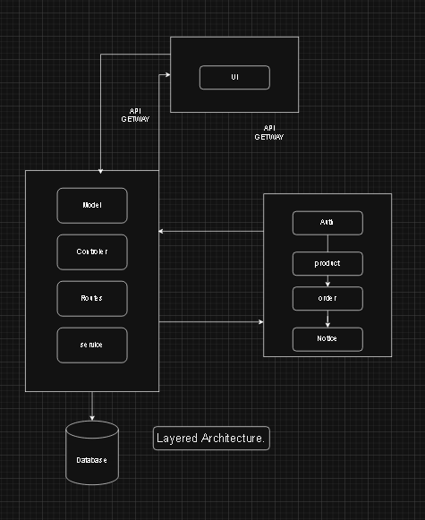
- Vẽ sơ đồ Microkernel Architecture.
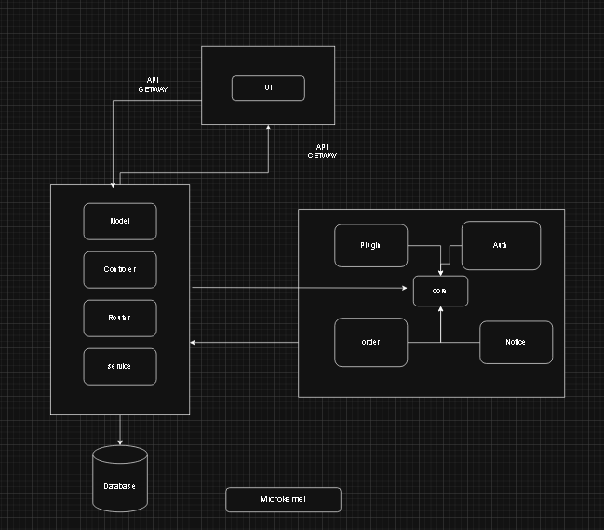
- Vẽ sơ đồ Microservices Architecture.
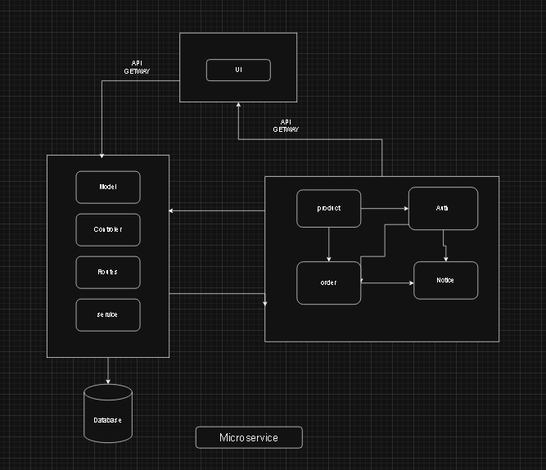

- So sánh ưu/nhược điểm dựa trên sách.
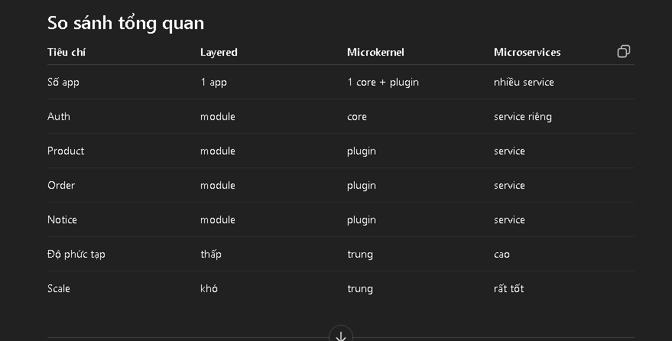
- Chọn style thích hợp nhất cho CMS và giải thích.
microservice: dễ scale

📄 Deliverable:
- 2 architecture diagrams
- Style trade-off

Note:
• Layered Architecture
• Microkernel Architecture
• Microservices Architecture
